武汉大学2022强基校考数学能力测试题
1. 设皆为正数，且满足，证明：
【答案】证明见解析
【解析】
【详解】证法一：由AM-GM不等式有：
，
即.
证法二：
不妨设,则.
从而原题转化为:
已知,求证.
令,则.
不失一般性,我们设,则：
(1)若,由Jesen不等式有：
.
(2)若.
容易得到取得最小值当且仅当.
2. 设为椭圆：的左焦点，为椭圆上的一点
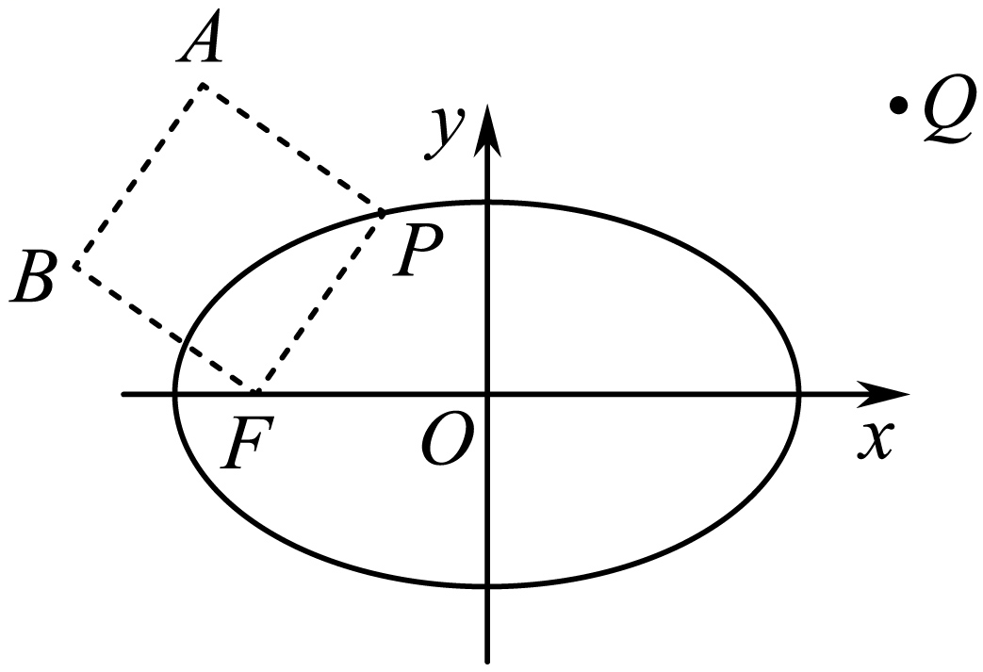
（1）作正方形（，，，按逆时针排列）当沿着椭圆运动一周，求动点的轨迹方程.
（2）设为椭圆外一点，求的取值范围.
【答案】（1）.
（2）
【解析】
【小问1详解】
如图所示,将椭圆绕其左焦点逆时针旋转,得到椭圆,
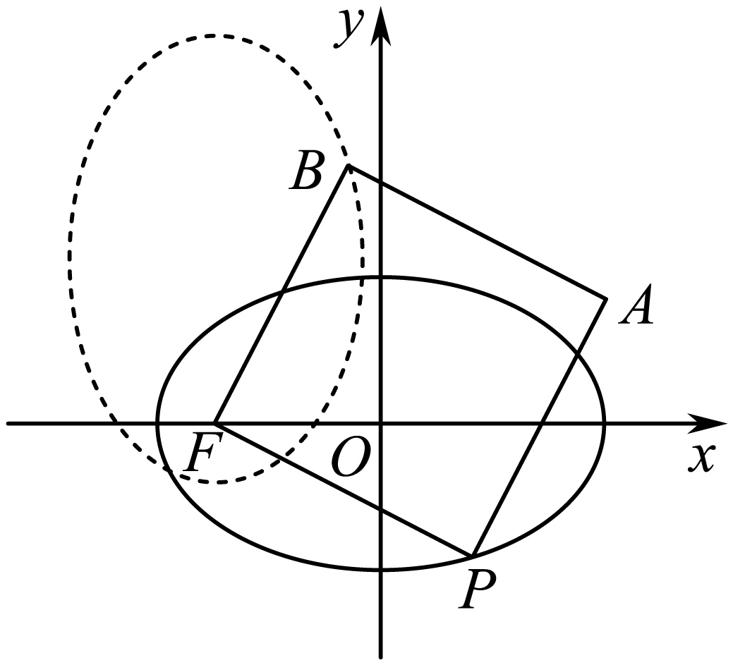
注意到在正方形中,点可以看成也是由点绕点逆时针旋转而形成的,
由于点在椭圆上运动,则点在椭圆上运动.
求的轨迹方程,也就是求椭圆的方程.
注意到椭圆的中心坐标为,
从而的方程为.
【小问2详解】
如图所示,，
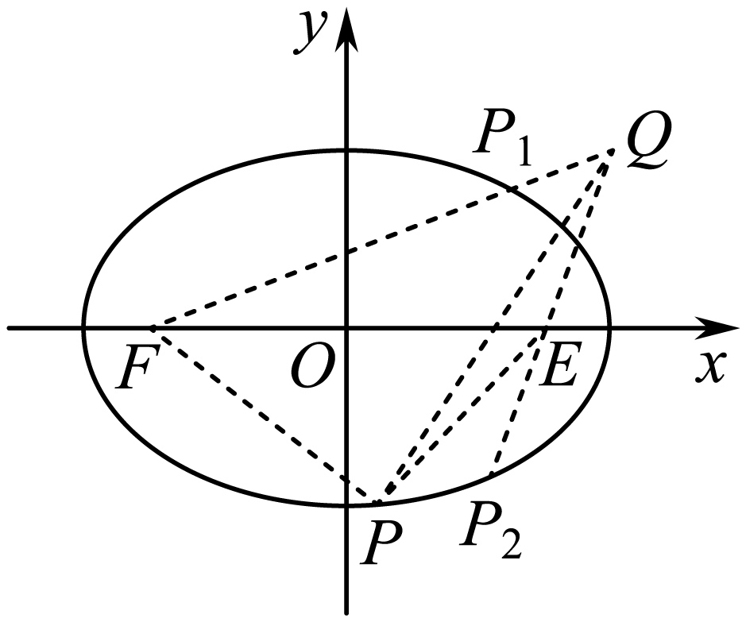
当且仅当三点共线,即运动到位置时,等号成立.
记椭圆的右焦点为,
注意到，
显然有，
从而,
当且仅当三点共线,即运动到位置时,等号成立.
于是可得.
即的取值范围
3. 已知函数.若是区间上单调增函数，求实数的取值范围.
【答案】
【解析】
【详解】由,
则，
又在区间上是单调递增,所以,
即在区间上恒成立.
如图所示，考虑过定点的直线和抛物线在上的两个临界位置：
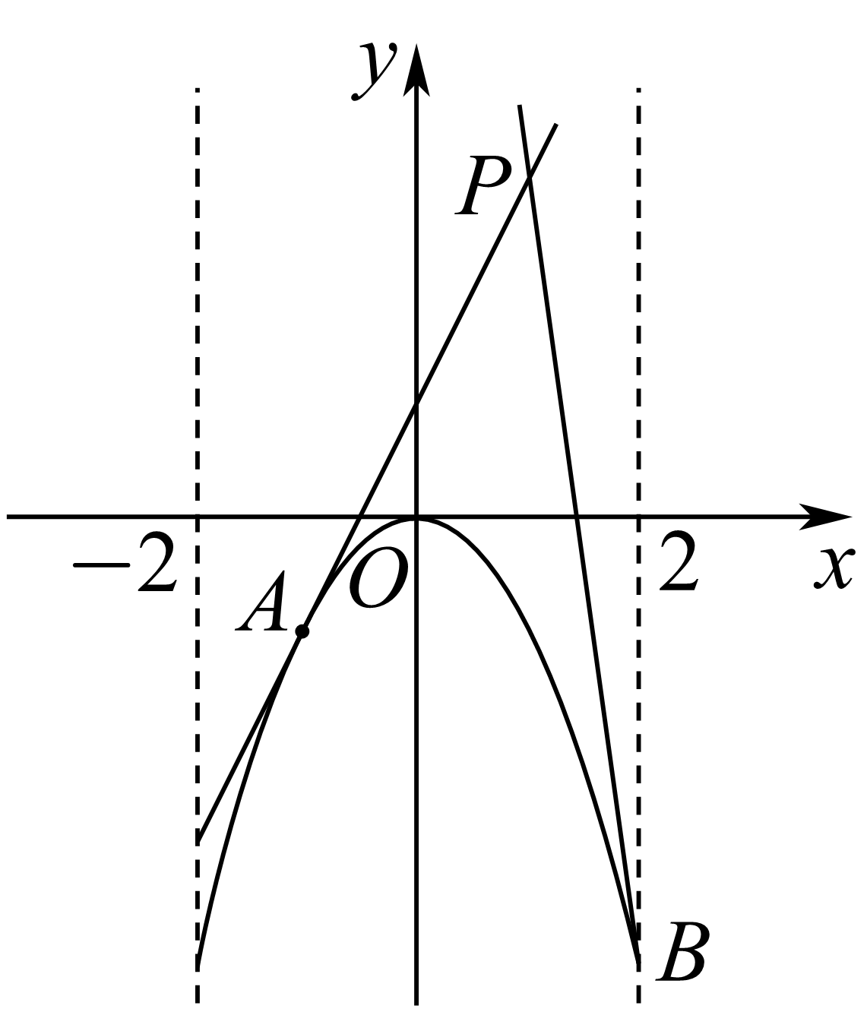
当直线与抛物线相切于点时,
有（舍去负值）.
当与拋物线相交于点时,
有
综上可得，实数取值范围是.
4. 连续地随机掷1颗骰子，一直掷到6点出现3次为止.用表示停止时已经掷的次数.
（1）求的分布列，；
（2）令，求数学期望.
【答案】（1）答案见解析.
（2）.
【解析】
【小问1详解】
显然当掷次才停止时,必有第次掷出的是6,前中有2次掷出次掷出的是其它数字.
所以.
由于，，，
故其分布列：
X | 3 | 4
小问2详解】当时,有,
故.
当时,有,
故
于可得



